|  |  |
| --- | --- |
| **LogoEcogest** | **Jean-Philippe MINIER** |

**SP ZOLPAN – Découverte de EBP Paie**

**Présentation de l’entreprise**

Vous réalisez votre stage dans un cabinet d’expertise comptable. Votre tuteur, M. LUPIN vous confie un certain nombre de travaux sur le logiciel de paie pour un nouveau client du cabinet, l’entreprise ZOLPAN dont le nouveau dirigeant sera en poste le 11 janvier 2022.

ZOLPAN est qui a pour activité la fourniture de peinture et accessoires de peinture auprès d’une clientèle de professionnels mais aussi de particuliers. ZOLPAN a un magasin situé dans la Zone Economique Nord de Bourg-en-Bresse. Afin de satisfaire les deux types de clientèle, le magasin ouvre de 7H30 le matin à 17H30 le soir du lundi au vendredi et de 8H à 12H le samedi matin. L’organigramme de l’entreprise sera le suivant :

La lettre de mission qui a été signée avec le cabinet d’expertise comptable prévoit la tenue comptable de l’entreprise jusqu’au bilan, ainsi que la prise en charge du social de l’entreprise, à la fois pour le suivi des salariés (embauche, départ…) mais aussi la gestion de la paie (bulletin de salaire…).

Votre tuteur vous demande de réaliser les travaux suivants à l’aide des annexes qu’il vous communique :

**Mission 1** : Paramétrage de la paie sur EBP p 2

**Mission 2** : Réalisation et contrôle de la paie de janvier 2022 p 6

**Mission 3** : Vérification de la comptabilisation de la paie p 7

**Missions 4**: Rédaction de la fiche SP (Situation Professionnelle) p 7

Annexe 1 : Extraits des contrats de travail des salariés p 8

Annexe 2 : Règles de décompte des heures supplémentaires propres à ZOLPAN p 8

Annexe 3 : Extrait de l’avenant au contrat de travail de Madame DUCHAMPS p 8

Annexe 4 : Variables de paie de janvier 2022 p 9

Annexe 5 : Tutoriels vidéo pour le logiciel EBP paie p 10

Annexe6 : La forme du dossier à rendre p 11

Annexe7 : Extrait de la fiche SP (Situation Professionnelle) à remplir pour l'examen p 12

***Le dossier SP ZOLPAN***

*Vous devez constituer un dossier professionnel qui sera évalué et utilisé pour l’examen*

* *Conserver des documents de travail sur lesquels vous aurez écrit, surligné…*
* *Imprimer ce qui est demandé : analyse des bulletins, note de conclusion…*
* *Pour toutes les recherches (convention collective, taux AT…) sur Internet ou sur de la documentation professionnelle, vous devez garder une trace de votre source, avec un* ***lien hypertexte*** *ou la référence/photo de l’ouvrage que vous avez utilisé*
* *Enfin, prenez des notes pour les modes opératoires pour refaire les manipulations.*

**Mission 1 : PARAMETRAGE DE LA PAIE SUR EBP**

*Conseil : cocher sur l’énoncé (mettre une croix, surligner…) chaque fois qu’une mission est terminée*

**I. Situer l'entreprise dans son environnement juridique**

Certains éléments juridiques sont à préciser avant de pouvoir réaliser le paramétrage de ZOLPAN dans le logiciel EBP (ATTENTION : ne cherchez pas les éléments à partir d’une société Zolpan existante mais comme si vous deviez chercher les éléments de cette entreprise nouvelle).

Vous devez faire des recherches en veillant à rédiger une réponse **avec les liens hypertextes** pour les textes que vous aurez trouvés :

1. La convention collective applicable à l'activité de ZOLPAN. L'entreprise a une activité liée à la peinture. Cependant, plusieurs conventions collectives nationales meuvent correspondre à la peinture. Vous devez déterminer. Pour ce faire, rechercher deux conventions collectives liées à la peinture, exposer l'activité principale de chacune d'elle et démontrer pourquoi vous en avez sélectionné une pour l'entreprise ZOLPAN.
2. Le Code NAF (nomenclature d'activités française) qui est lié à la convention collective, donc à son activité
3. Taux AT (accident du travail) : Ce taux est lié à la convention collective qui détermine un code risque sous la forme 123A
4. Taux Versement transport : Le taux versement transport dépend de la localisation de l’entreprise.
5. Données nationales de l'URSSAF : Montant du SMIC et plafond de la sécurité sociale

**II. Paramétrage de l’établissement ZOLPAN**

**A. Création de la base de données**

* Lancer EBP Paie puis Fichier/Nouveau
* Un assistant de EBP va vous demander un certain nombre d'informations à compléter. Inutile de remplir les éléments tels que les adresses, contacts, etc... En revanche, certains éléments sont obligatoirement à renseigner

*1) Choisir la période de début de la paye :***IMPORTANT**

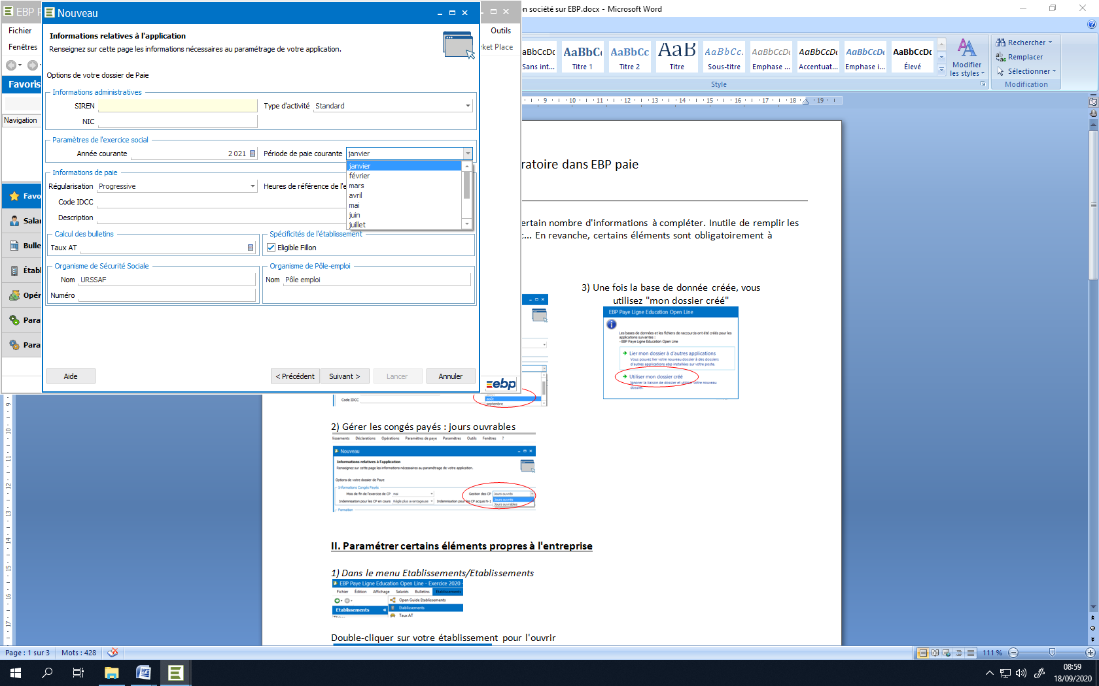

2) Gérer les congés payés : jours ouvrables

3) Une fois la base de données créée, vous utilisez "mon dossier créé"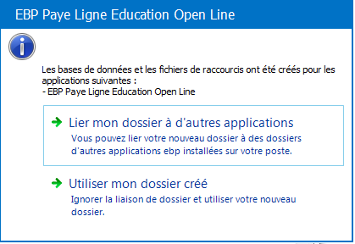

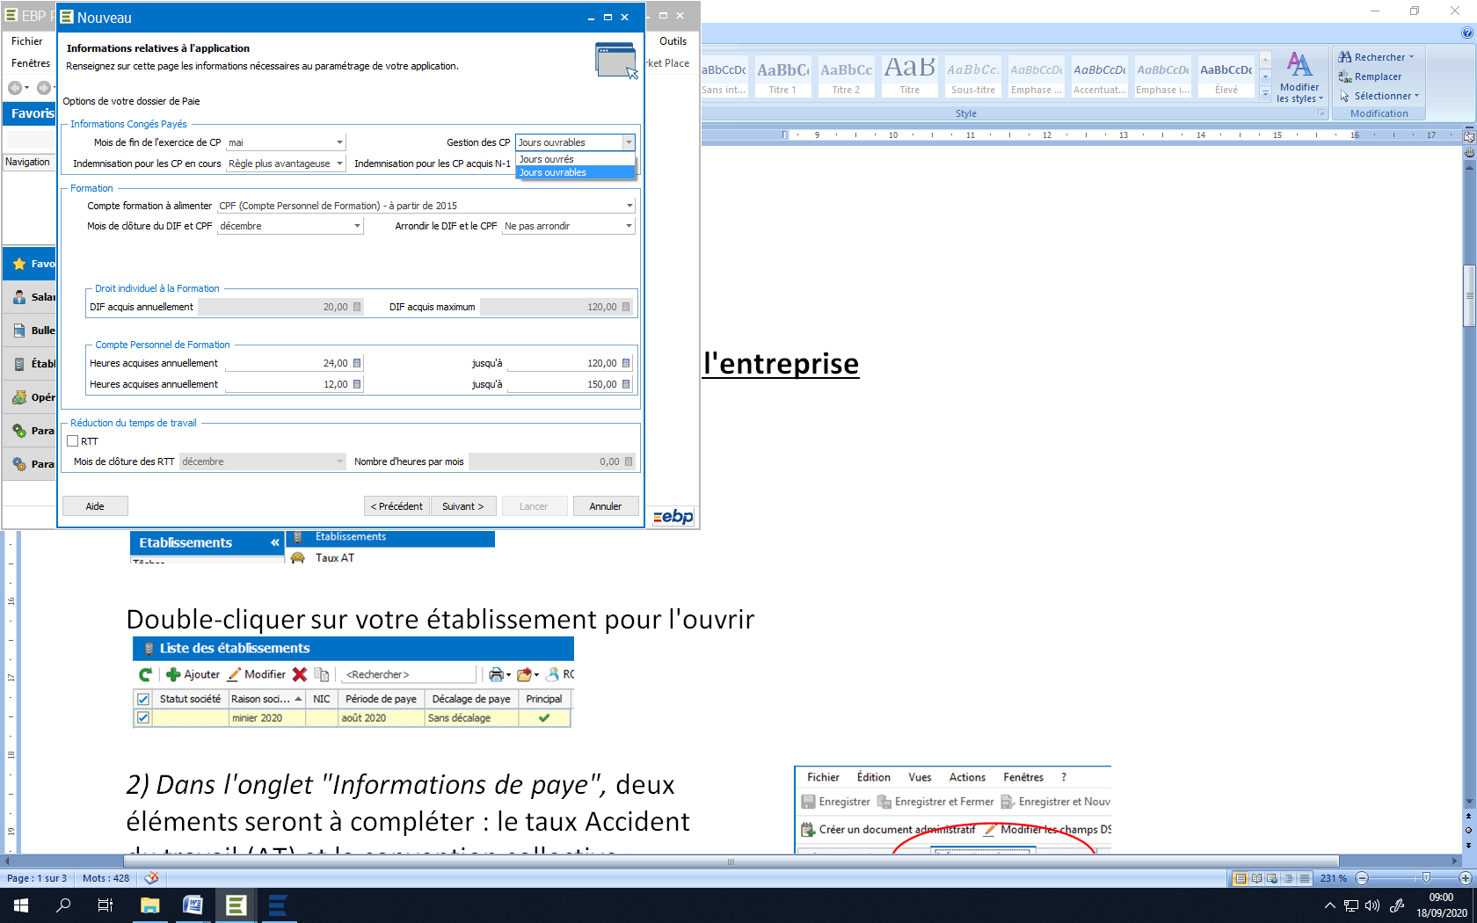

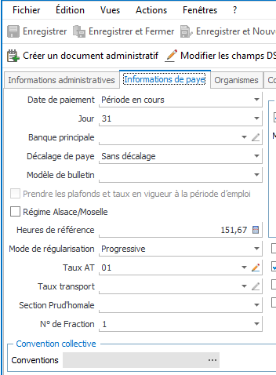**B. Paramétrer certains éléments propres à l'entreprise**

1. *Dans le menu Etablissements/Etablissements*

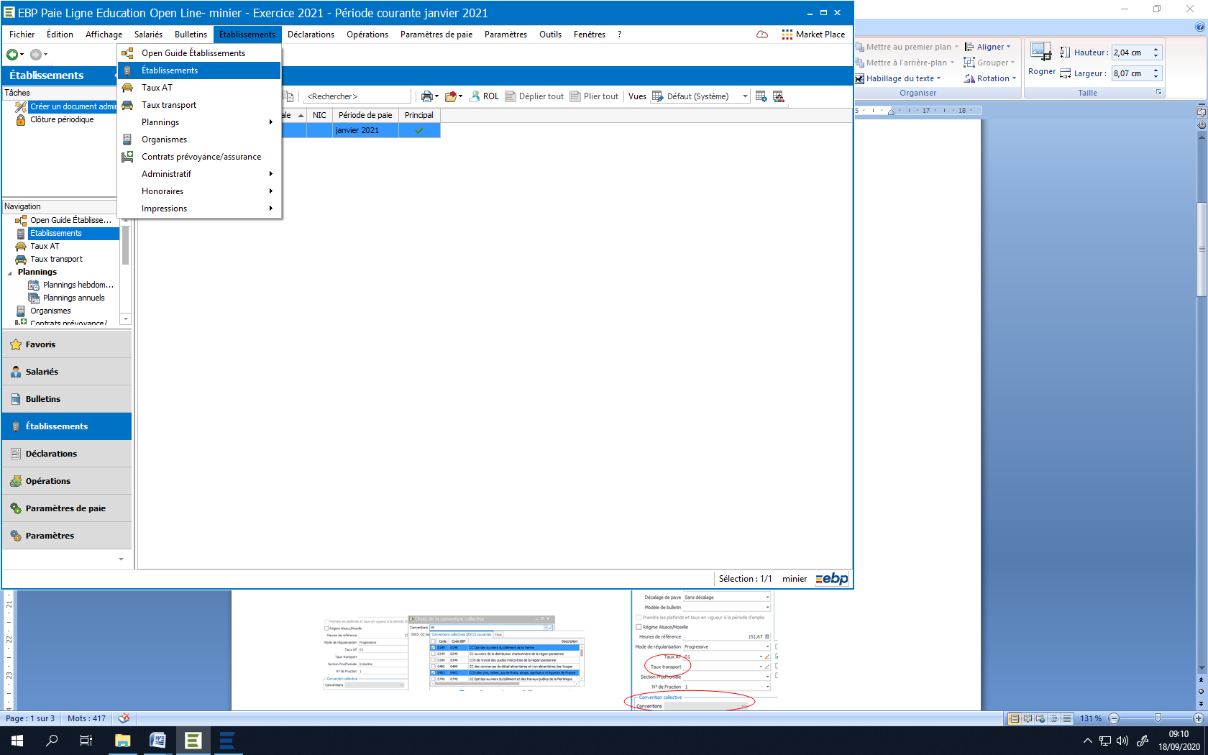

Double-cliquer sur votre établissement pour l'ouvrir. Vous renseignerez une adresse pour votre établissement ZOLPAN (à Bourg-en-Bresse)

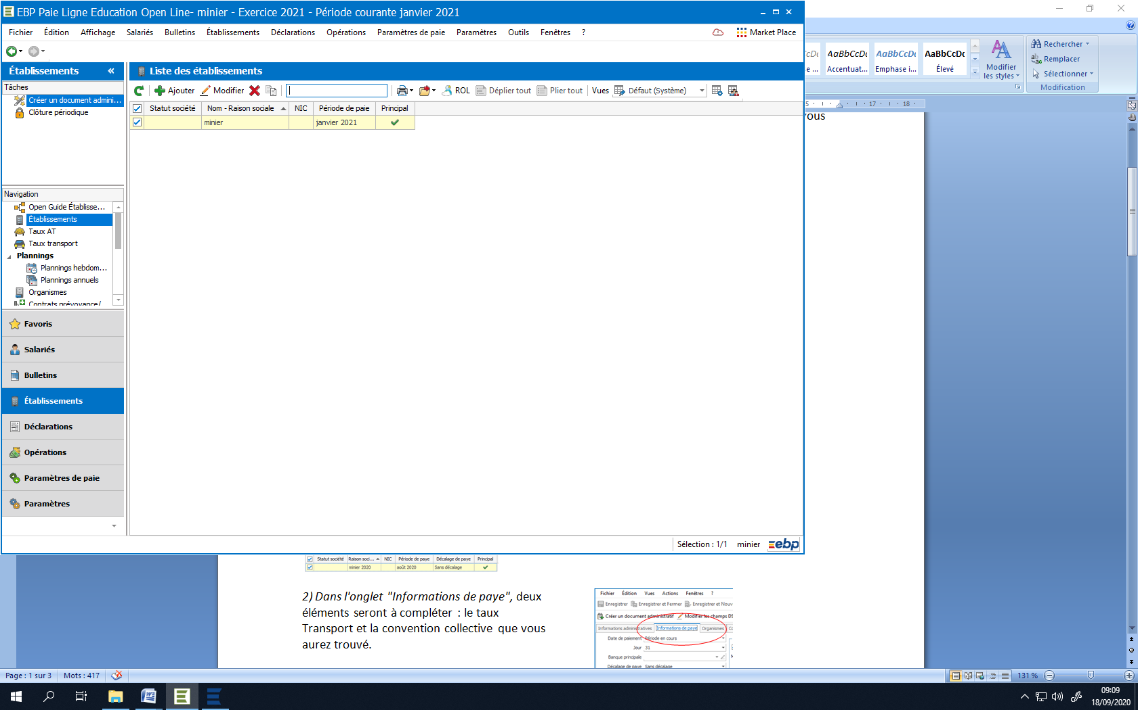

*2) Dans l'onglet "Informations de paye",* il faut renseigner

* La convention collective que vous aurez trouvée.
* Le taux du "versement transport" propre à la ville de Bourg en Bresse. Ajouter le taux de transport (nommez le, par exemple « taux transport bourg ») puis aller dans l’onglet « Tous » pour le faire apparaitre.
* Le taux accident du travail (AT) lié au code risque en relation avec la convention collective

**C. Création des salariés présents (Cf annexe 1 liste des salariés)**

En vous appuyant sur **l’*Annexe 1***et, éventuellement sur les vidéos de ***l’Annexe 5***

Le travail sur ZOLPAN est un apprentissage. Il est inutile de compléter toutes les rubriques (n° SS, adresse, RIB…). Par simplification, seuls certains éléments sont à renseigner.

**1) Identité** : civilité, nom, prénom, date d’entrée dans l’établissement et « Famille » (lire ci-dessous).

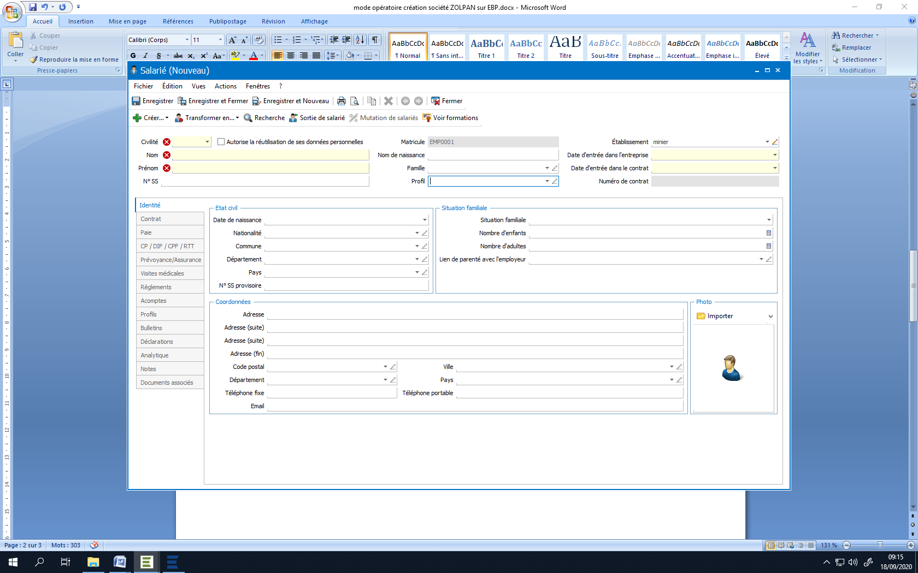

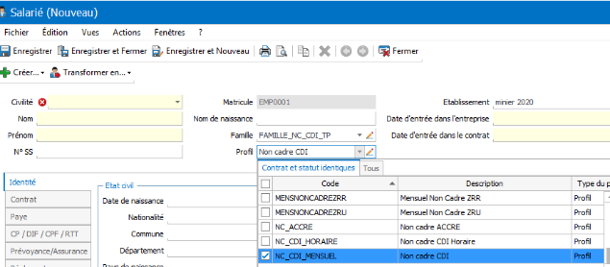

Chaque salarié va avoir des rubriques spécifiques qui lui seront affectées en fonction de sa situation : CDD, temps partiel, cadre etc... Il faut bien compléter la notion de Famille et de profil qui s'affiche automatiquement

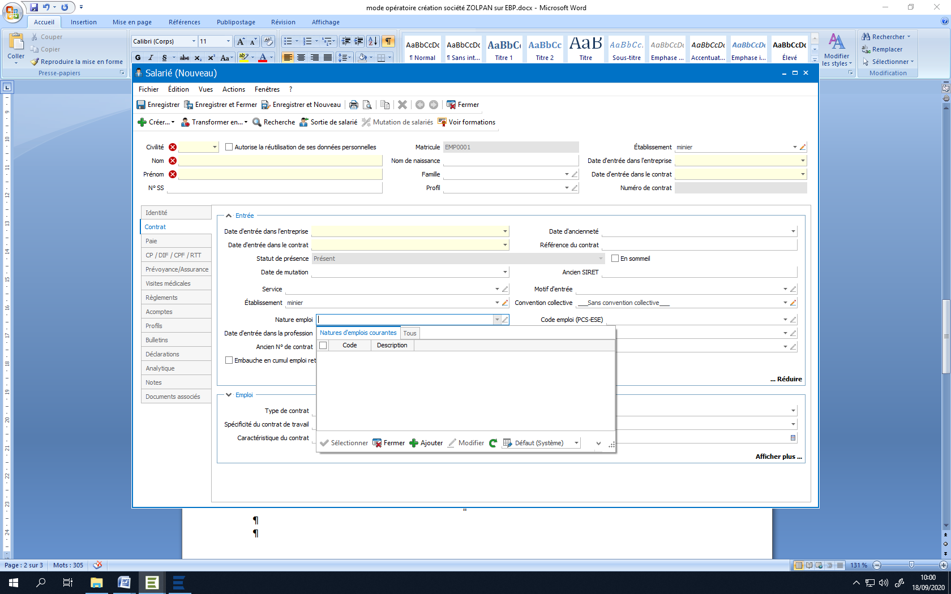

**2) Contrat** :

Il faudra créer « l’emploi » de chaque salarié. Aller dans l’onglet contrat et , dans le 1er cadre à droite, cliquer sur « Afficher plus »/ Nature et Emploi/Ajouter. Ce menu vous permet de créer le libellé de l’emploi des salariés (Dirigeant, acheteur…)

**3) Paie** : Renseigner le salaire mensuel et, éventuellement, le temps de travail s’il est différent de 35H par semaine (151,67 H)

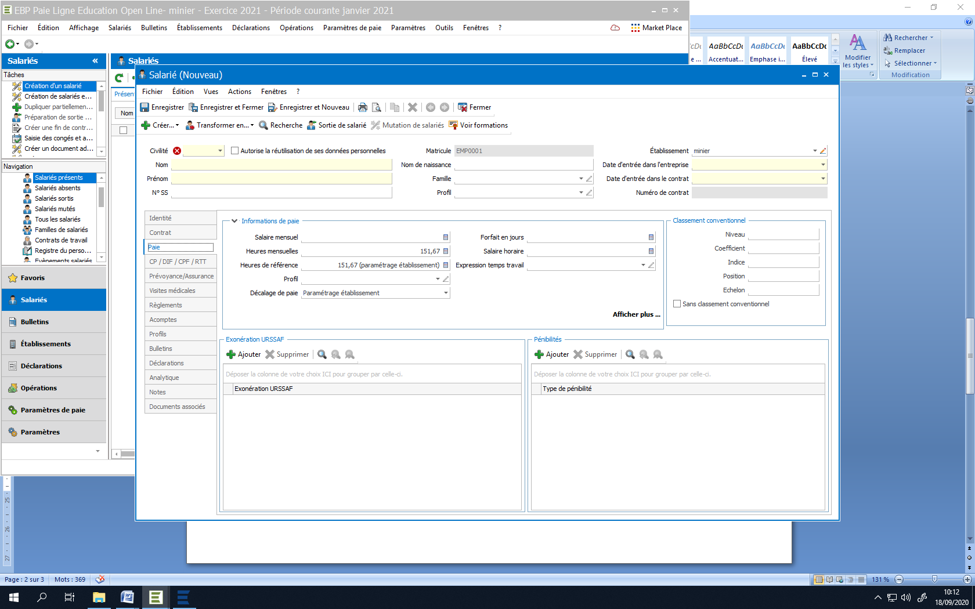

**D. Préparation de bulletins :**

Comme il s’agit du premier mois de l’année pour un nouveau dossier, il faut « préparer » le bulletin (Bulletin/préparation des bulletins) ce que vous ferez pour les salariés sélectionnés, ceci à partir des profils des salariés *(cliquer sur le bouton droit de la souris puis préparer les bulletins*). Les bulletins ont été préparés, c’est-à-dire calculés *(le net à payer apparaît avec un montant calculé).*

**III. Création des droits d’accès pour un stagiaire**

L’entreprise prévoit de confier à un stagiaire la saisie des fiches de personnel.

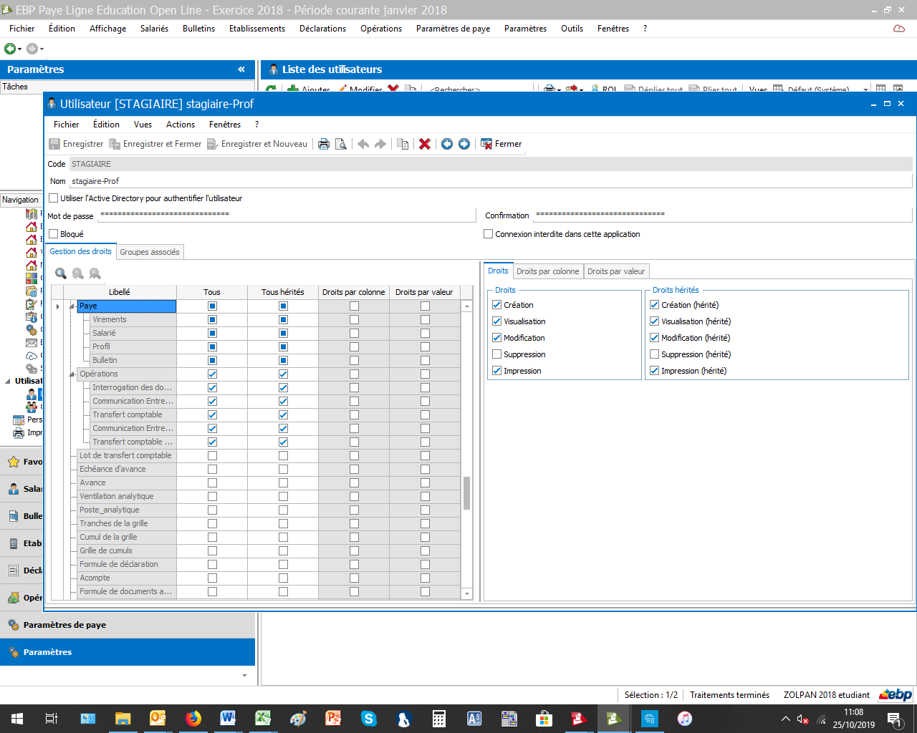Pour des raisons de sécurité, vous devez donner des droits d’accès restreints pour qu’il n’ait accès à certaines fonctionnalités du logiciel et pour, par exemple, qu’il ne supprime pas accidentellement un paramétrage ou fasse le règlement d’une paie erronée.

Vous devez créer, dans le menu « paramètres » d’EBP, un utilisateur « Stagiaire » qui n’aura accès qu’aux parties « paye » et « opérations » mais sans pouvoir rien supprimer.

*Garder une trace de votre travail (copie écran) et commentaire pour exprimer, en quelques lignes, quelle politique de droits d’accès vous donnez au stagiaire – éléments demandé pour l’évaluation.*

**IV. Documents à imprimer suite à l’embauche de M. KLEIN**

En vous appuyant éventuellement sur les vidéos de ***l’Annexe 5***, vous devez imprimer certains documents administratifs (menu /Salariés…) à la suite de l’embauche de M. Klein et de votre paramétrage :

* 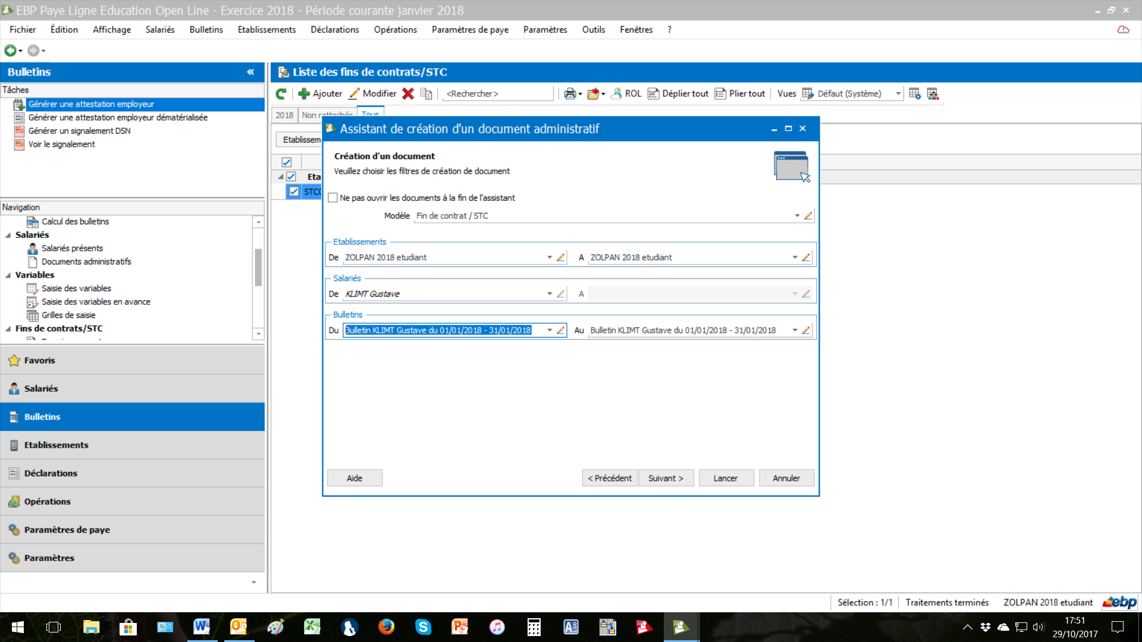La déclaration Préalable à l’embauche de M. KLEIN, avec l’assistant de création d’un document administratif, en n’oubliant pas de décocher la rubrique :
* Le registre du personnel.

**V. Paramétrage des rubriques de paie**

1. **Vérification de constantes**

Vous devez actualiser le montant de certaines constantes renseignées dans le logiciel en fonction de la législation (*voir vos recherches à la partie I*) :

- Plafond de SS (le dernier connu)

- Montant du SMIC (le dernier connu)

1. **Mise en place de la rubrique indemnité de repas**

Madame DUCHAMPS est la commerciale de l’entreprise. A ce titre elle est amenée à se déplacer en clientèle, ce qui la contraint, vu son statut, à aller déjeuner au restaurant à l’occasion de ses déplacements (d’une journée maximum)

L’entreprise souhaite lui verser une **indemnité pour ses frais de restauration** correspondant au montant forfaitaire prévu par la législation (site de l'URSSAF).

Vous êtes chargé de contrôler et mettre à jour le paramétrage de cette rubrique en répondant aux questions suivantes *(veillez à garder vos sources de documentation sous forme de liens hypertextes ou photo de la page consultée)*:

1. 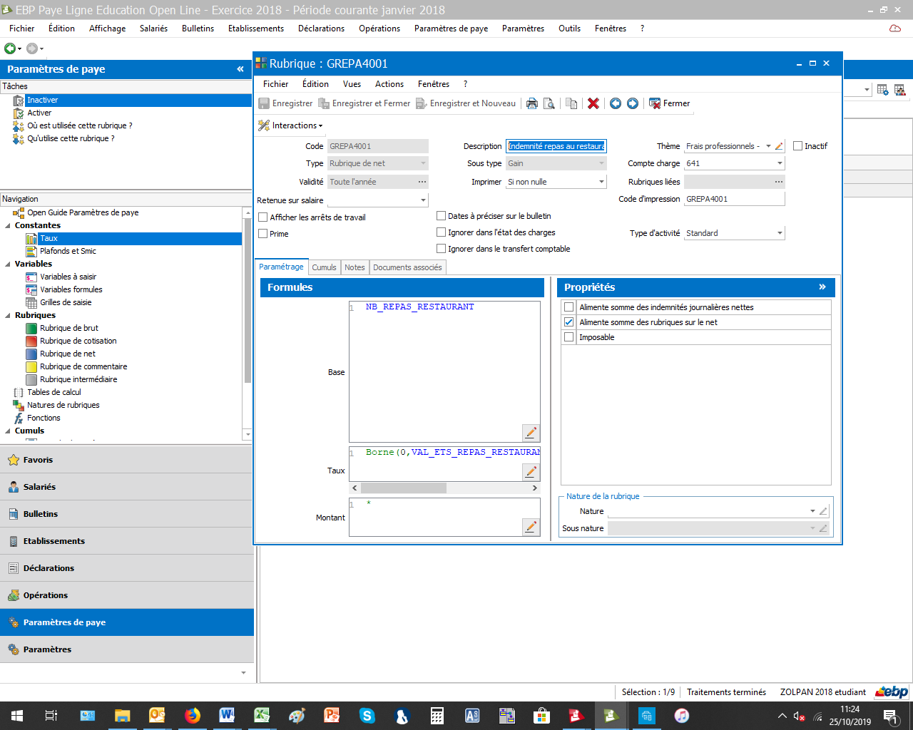Rechercher le montant de l'indemnité repas de l'URSSAF applicable pour madame DUCHAMPS
2. Analyser la formule de calcul :

* Le NB-REPAS-RESTAURANT est-elle une variable de paie ou une constante ?
* Mettre à jour la constante VAL-ETS-REPAS-RESTAURANT en fonction de la réglementation en vigueur.
* Pourquoi est-ce une « Rubrique du net » ?
* Est-ce un « gain » ou une « retenue » ?
* Quel numéro de compte de charge à 4 chiffres vous proposeriez à l’entreprise ?
* La rubrique n’est pas paramétrée comme « imposable » [à l’impôt sur le revenu]. Est-ce correct ?

**Eléments à rendre pour cette mission 1**

Phrase d’introduction : « pour préparer le paramétrage de la paie, nous avons réalisé différents travaux :

1. **Situer l'entreprise dans son environnement juridique,** notamment rechercher une Convention collective applicable à l'activité de l'entreprise, ainsi que des éléments propres à ZOLPAN…
2. **Création des droits d’accès** etc…

## 1. Situer l'entreprise dans son environnement juridique *(Mettre des liens hypertextes pour retrouver facilement les sources).*

## *A. Recherche de la CCN applicable Vous devez démontrer pourquoi vous avez choisi telle ou telle CCN, voire entre lesquelles avez-vous hésité.* Ex : Deux CCN pouvait répondre à l'activité de l'entreprise…

## B*. Recherche de codes et taux (NAF, AT.…)avec liens hypertextes pour retrouver vos sources*

## C. Gérer les droits d’accès avec un paragraphe expliquant votre stratégie (ce que le stagiaire peut et ne peut pas faire *suivie d’une copie d’écran du paramétrage des droits d’accès)*

## 2. Impression des documents *(phrase d’introduction et documents imprimés).*

## 3. Paramétrage des rubriques de paie

**A. Les constantes de paie**: plafond SS et SMIC *(avec liens hypertextes pour retrouver vos sources)*

**B. Mise en place de la rubrique indemnité de repas** : réponses aux questions *(avec liens hypertextes pour retrouver vos sources, par exemple, comptabilisation de l’indemnité, législation sur les repas…) etc…*

**Mission 2 : Réalisation et contrôle de la paie de janvier 2022**

En vous appuyant sur **l’*Annexe 2****, et* éventuellement sur les vidéos de***l’Annexe 5***,

1. **Calcul des heures supplémentaires** *En vous appuyant sur le fichier EXCEL*

L’entreprise ZOLPAN avait commencé à concevoir une feuille de travail afin de calculer automatiquement des heures supplémentaires réalisées par les deux vendeurs comptoir mais celui qui les a conçues n’a pas su implanter les formules de calcul avec les heures (Cf fichier tableur ZOLPAN calcul HS)

M. LUPIN vous demande de mettre en place les formules de calcul permettant de calculer automatiquement les HS de janvier.

1. **Calcul de la rémunération de la commerciale** *En vous appuyant sur l’***Annexe 3**

Madame DUCHAMPS a accepté l’avenant à son contrat de travail qui fixe les éléments variables de rémunération liés à sa performance commerciale. En vous appuyant sur l’*Annexe 3,* votre tuteur vous demande de réaliser un modèle sur tableur qui permette de calculer automatiquement sa commission, en distinguant les zones de saisie et de calcul.

1. **Réalisation et contrôle des bulletins de paie** *En vous appuyant sur l’Annexe 4*

* Réaliser les bulletins avec les variables de paie. Après chaque bulletin, cocher sur l’annexe 4 que chaque élément saisi est correct. Une fois vérifié, imprimer chaque bulletin.
* *Remarque : Si les variables saisies ne s’affichent pas sur le bulletin après avoir sélectionné « calculer », vérifier que, dans la « saisie des variables » du salarié, la case suivante a bien été cochée*.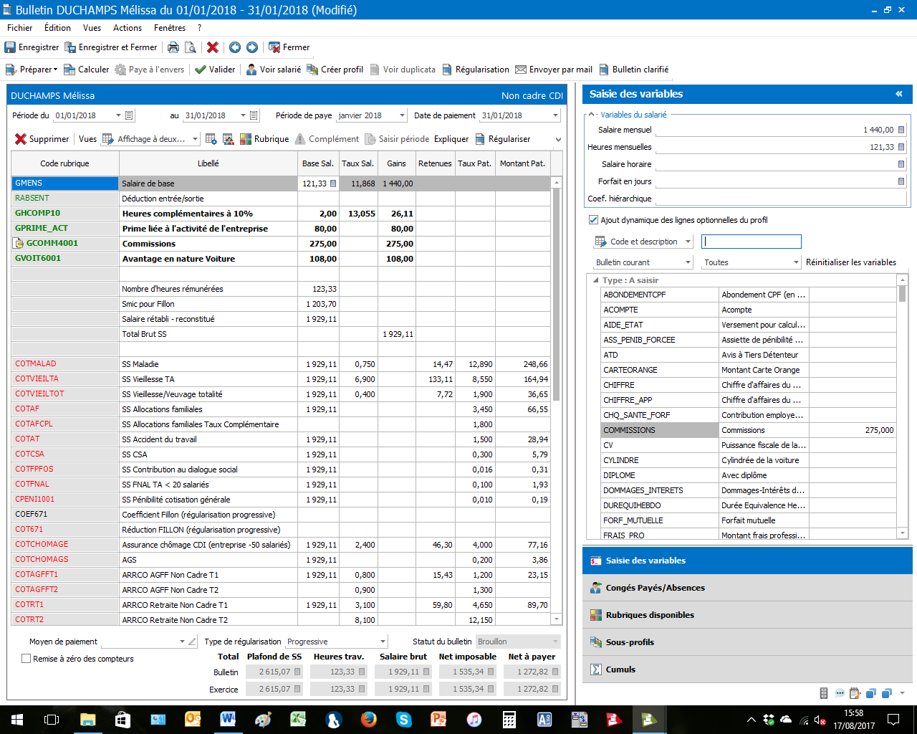

1. **Contrôle du paramétrage des bulletins**

Réaliser un tableau selon le modèle ci-dessous afin de vérifier et justifier que les bulletins de Mesdames KLEE et DUCHAMPS sont conformes aux variables de paie et à la législation, ceci pour les rubriques suivantes :

* Les calculs du brut (salaire de base, HS, heures complémentaires, absences),
* Les bases de calcul (CSG, retraite non-cadre T1 et T2),
* L’avantage en nature,
* Le net à payer et le net imposable.

|  |  |  |  |
| --- | --- | --- | --- |
| Rubrique | Montant | Justification | Conforme |
| HS à 25% |  | Base des heures : 17H15 = Conforme au document de travail Excel (Calcul des HS)  Taux horaire : salaire mensuel 1835 pour 151.67 (temps plein) = 12.10 € /H + Majoration HS à 25%. = 15,12 € = conforme au bulletin  *ou non conforme en expliquant pourquoi ce n’est pas conforme avec ce que l’on a appris en cours (la base de calcul théorique des HS doit être de …)* | 🗹  🗹  🞎 |
|  |  |  |  |

***Eléments à rendre***

*Tableaux de contrôle des deux bulletins avecun paragraphe d’accroche /d’introduction expliquant le travail réalisé, puis, pour chaque salarié*

* *Le tableau de contrôle (format « portrait »)*
* *Le bulletin imprimé derrière chaque tableau avec les montants contrôlés surlignés*
* *Les annexes (tableau des HS que du salarié concerné (surligner le total des HS) ou le tableau de calcul des commissions (avec un titre et le montant des commissions surligné également)*

**Mission 3 : Vérification de la comptabilisation de la paie au 31/01/2022**

Votre objectif est de contrôler que tous les éléments des salaires bruts de la paie soient correctement paramétrés pour être comptabilisés automatiquement dans le module paie.

* 1. Imprimer les écritures de la paie (Opérations/impressions/impression des écritures à transférer…)
  2. Exporter sur Excel le livre de paie (Bulletins/impression des états de paie)
* Dans un premier temps, mettre en forme les données pour n'avoir qu'un seul tableau (Couper / coller les données pour avoir sur un seul tableau du salaire de base au net à payer) puis effacer ce qui est inutile. On doit avoir les 5 salariés les uns à côté des autres
* Insérer des formules pour calculer le total des salaires bruts (Cf extrait ci-dessous)



* Faire le rapprochement entre les éléments du livre de paie avec l'écriture comptable des salaires bruts (comptes 6411, 6412...) afin de vérifier que tous les éléments du brut ont bien été comptabilisés.

**Eléments à rendre**

Rédiger une synthèse écrite à l’attention de M. LUPIN pour l'informer du résultat du rapprochement entre le livre de paie et l'écriture comptable : les comptes que vous avez réussi à justifier et, éventuellement, les comptes non conformes (quels comptes avec quels montants).

Cette note de synthèse sera complétée de l’écriture comptable (transférée) sur laquelle vous aurez travaillé ainsi que du tableau de vérification

**Mission 4 : REDACTION DE LA FICHE SP (Situation professionnelle)**

La fiche SP est obligatoire pour l’examen du BTS. Votre travail consiste à compléter la partie « Analyse » et « Contribution à la professionnalisation », éléments qui serviront de base d’échange à votre oral de l’examen :

* Analyse = ne pas décrire le travail fait mais **l’analyser** : difficultés rencontrées et comment vous avez surmontées.
* Contribution de la situation professionnelle à la professionnalisation : En quoi le travail réalisé dans cette Situation Professionnelle vous rend-elle plus professionnel : apports méthodologiques, techniques de paie, informatiques ou personnels (*Voir Annexe 7*)

**ANNEXES**

**ANNEXE1 : Extraits des contrats de travail des salariés**

|  |  |  |  |  |  |
| --- | --- | --- | --- | --- | --- |
| Nom | M.KLEIN Joseph | M MIRO Jean | Mme DUCHAMPS Mélissa | Mme KLEE Wafa | M KLIMT Gustave |
| Emploi | Dirigeant | Acheteur | Commerciale | Vendeur comptoir | Vendeur comptoir |
| Contrat | CDI | CDI | CDI | CDI | CDD Motif : accroissement d’activité  Durée : 6 mois |
| Temps plein/partiel | Temps plein  Horaire | Temps plein | Temps partiel 80%  Soit 28H / semaine | Temps plein | Temps plein |
| Cadre /  Non-cadre | Cadre | Non Cadre | Non cadre | Non cadre | Non cadre |
| Date entrée | 11/01/2022 | 18/01/2017 | 01/09/2019 | 23/10/2018 | 15/09/2021 |
| Salaire de base | 3 800 | 2 150 | 1 600 | 1 835 | 1 650 |

**Annexe 2 : Règles de décompte des heures supplémentaires propres A ZOLPAN**

* La majoration des heures supplémentaires est conforme à la loi.
* L’entreprise enregistre les heures réalisées chaque jour, à la minute près. A la fin du mois, les données sont automatiquement transférées dans un tableau de calcul sur tableur.
* Les heures de la semaine sont arrondies au quart d’heure supérieur *(ex : si un salarié a travaillé 36H35 dans la semaine, Zolpan le payera 36 H 45, soit 1,75H supplémentaires pour la semaine).*
* Pour les jours fériés, le droit du travail considère qu’il ne s’agit pas d’une durée de travail effective puisqu’il n’y a pas eu de travail effectué par le salarié. En revanche, un accord d’entreprise permet de compter 7H de travail effectif (ou équivalent selon la durée contractuelle du travail) pour le calcul des heures supplémentaires ou complémentaires.
* Quand unsalarié est absent, l’entreprise compte 7H de travail afin de calculer ses heures supplémentaires de la semaine, qui sont majorées au taux normal.

**Annexe 3 : Extrait de l’avenant au contrat de travail de Madame DUCHAMPS**

Entre ZOLPAN et Madame DUCHAMPS

[…]

**II. Part variable de la rémunération 2022**

En plus du salaire de base, vous percevrez une rémunération selon vos performances commerciales, basées sur trois critères :

1. **Le volume des ventes**

|  |  |  |
| --- | --- | --- |
| De | à | Commission |
| 0 | 10 000 | 0% |
| 10 000 | 25 000 | 2% |
| 25 000 | 30 000 | 3% |
| 30 000 | + | 5% |

1. **Le nombre de nouveaux clients** : 50 € par prospect transformé en client
2. **Le nombre de clients mouvementés dans le mois**

|  |  |  |  |  |
| --- | --- | --- | --- | --- |
| Calcul par tranche | Jusqu'à 30 clients | De 31 à 35 clients | De 36 à 40 clients | Au-delà de 40 clients |
| Prime par client mouvementé | 0 € | 5 € | 10 € | 15 € |

*Exemple :*

* *Pour un CA de 32 000 €, vous percevrez (32 000-30000) *5% + 5000 * 3% + 15000 * 2% = 550 €*
* *Pour 42 clients mouvementés, vous percevrez (42-40)*15 + (5*10 + 5*5) = 105 €*

**ANNEXE 4 : variables de paie de janvier 2022**

*Pour saisir des bulletins, cliquer sur chaque salarié puis saisir les différentes variables de paie puis cliquer sur « calculer » pour que EBP prenne en charge ces variables dans le bulletin.*

|  |  |  |  |  |  |
| --- | --- | --- | --- | --- | --- |
| *Nom&Prénom* | *KLEIN* | *MIRO* | *DUCHAMPS* | *KLEE* | *KLIMT* |
|  | *Joseph* | *Jean* | *Mélissa* | *Wafa* | *Gustave* |
| Heures sup. ou complémentaires | - | - | 2 H majorées  à 10% | *Voir décompte* | *Voir décompte* |
| Avantage en nature Voiture |  |  | 108 € |  |  |
| Commission sur ventes |  |  | Voir ci-dessous **(1)** |  | 160 € pour le 4° trimestre |
| Prime liée à l’activité |  | 80 € **(2)** | 80 € **(2)** | 80 € **(2)** | 80 € **(2)** |
| Prime exceptionnelle |  |  |  | 2 000 €  Pour 2021 |  |
| Frais professionnels de repas |  |  | 12 repas |  |  |
| Acompte versé |  |  |  | 200 |  |

1. *Performance commerciale de Mme DESCHAMPS pour le mois de décembre 2021 (payé en janvier 2022) :*

* *37 clients ont passé commande pour un montant total de 26 753 €*
* *3 prospects ont passé commande et, sont donc devenus de nouveaux clients.*

1. *EBP permet de rajouter des informations à chaque rubrique, par exemple pour indiquer que telle prime est attribuée pour un objectif du trimestre précédent. Pour cette prime, il n’est pas nécessaire d’indiquer cette information. Il faut donc décocher cette demande dans la rubrique « prime liée à l’activité »*

**ANNEXE 5 : TutorielS vidéo pour le logiciel EBP Paie**

Vous trouverez ci-dessous différentes vidéos qui vous aideront à mieux assimiler le logiciel EBP Paie

|  |  |  |
| --- | --- | --- |
| Nom Capsule vidéo/Lien You Tube | **Objectifs** | **Durée** |
| V1. EBP-Processus de réalisation du bulletin de paie<https://lc.cx/gcWi> | Préparation d’après le profil du salarié  Calcul et contrôle des bulletins, Validation des bulletins  Comptabilisation des bulletins, Clôture de la période de paie | 6’33 |
| V2. EBP-Présentation du bulletin de paie <https://lc.cx/gcWU> | Observer un bulletin de paie réalisé | 3’24 |  |  |
| V3. EBP-Paramétrage des constantes du bulletin <https://lc.cx/gcW4> | Vérifier les paramètres fixes de paie : les constantes (éléments collectifs du bulletin) | 2’12 |
| V4. EBP-Création d’une nouvelle rubrique<https://lc.cx/gcPa> | Exemple rubriques « avantage en nature TIC »  1ère étape : créer la variable « avantage en nature TIC »  2ème étape : créer les rubriques en y insérant la variable nouvellement créée | 4’41 |
| V5. EBP-Paramétrage du profil salarié<https://lc.cx/gcPL> | Paramétrer un profil de salarié (ajout et suppression de rubriques) | 3’42 |
| V6. EBP-Gestion des absences et congés payés<https://lc.cx/gcWB> | Saisir les absences  Saisir les congés payés  Vérifier la cohérence des éléments saisis | 6’37 |
| V7. EBP-Création d’une saisie arrêt sur salaire<https://lc.cx/gcWX> | Ajouter la rubrique au bulletin de paie  Vérifier les paramètres du barème de saisie | 4’28 |
| V8. EBP-Ajout tickets restaurant sur le bulletin de paie<https://lc.cx/gcWh> | Ajouter la rubrique au bulletin de paie  Vérifier les paramètres : taux de répartition et valeur faciale du ticket restaurant | 6’27 |
| V9. EBP-Génération de la DSN mensuelle <https://lc.cx/gcWm> | Génération de la Déclaration sociale nominative mensuelle  Contrôle des éléments de la déclaration (rubriques, bases, taux, montants) | 4’29 |
| V10. EBP-Gestion administrative des mouvements de salariés <https://lc.cx/gcPW> | => Arrivée nouveau salarié : fiche salarié + DPAE + registre du personnel  => Départ salarié : STC, attestation Pôle emploi (Attestation employeur dématérialisée)  Génération des DSN évènementielles : fin de contrat | 9’47 |
| V11. EBP-Création d’une alerte sociale <https://lc.cx/gcPd> | Affichage alerte à l’ouverture du dossier | 1’42 |

**ANNEXE 6 : La forme du dossier à rendre**

IMPORTANT : Le dossier que vous constituez n’est pas pour vous **mais à l’attention du lecteur.** Il faut lui présenter le travail non pas dans l’ordre où il a été réalisé mais dans un ordre de lecture d’un travail fini.

Voici un plan du dossier à rendre

**Introduction : rappel du contexte**

1. Introduction On vous confie des travaux sur le logiciel de paie pour un nouveau client du cabinet, l’entreprise ZOLPAN dont le nouveau dirigeant sera en poste le 11 janvier 2022.
2. L’entreprise ZOLPAN L’entreprise a pour activité …. L’organigramme de l’entreprise sera le suivant :
3. Missions réalisées : annonce des missions réalisées
4. Préparation du paramétrage de la paie sur EBP
5. Contrôle de deux bulletins de paie
6. Rapprochement entre le livre de paie et l'écriture comptable transférée du logiciel de paie

**1ère mission : Paramétrage de la paie sur EBP**

Phrase d’introduction : « pour préparer le paramétrage de la paie, nous avons réalisé trois travaux :

## 1. Situer l'entreprise dans son environnement juridique

## *A. Recherche de la CCN applicable…*

----------------------------------------------------- Saut de Page ----------------------------------------------------

**2èmemission : Contrôle de deux bulletins de paie et impression de documents**

Afin de contrôler le paramétrage du logiciel EBP Paie, j'ai réalisé l'audit des bulletins de salaires de mesdames KLEE et DUCHAMPS. Pour chaque salarié présenter dans cet ordre :

1. Le tableau de contrôle
2. Le bulletin avec chaque montant justifié surligné
3. Le tableau des HS ou le calcul de la commission pour la commerciale

----------------------------------------------------- Saut de Page ----------------------------------------------------

**3èmemission : Rapprochement le livre de paie et l'écriture comptable**

*Là encore, il faut ré exposer le contexte, ce qui vous permet de mieux pouvoir expliquer ce que vous avez fait*

**Contexte**

Pour chaque rubrique de paie, le logiciel a affecté un compte comptable (de charge ou de tiers). Le logiciel va pouvoir transférer les écritures de paie. Nous devons nous assurer que le transfert de la paie vers la comptabilité est conforme.

**Méthodologie de travail**

Pour vérifier le paramétrage, nous avons

- exporté sur Excel le livre de paie (qui cumule toutes les rubriques de paie), ainsi que le transfert de paie (écriture de paie) - etc…

**Documents à présenter :**

* La synthèse par mail à l'attention de M. LUPIN du travail de rapprochement entre le livre de paie et l'écriture comptable
* Documents de travail (numériques) et sous forme papier

**ANNEXE 7 : Extrait de la Fiche Situation professionnelle à remplir pour l'examen**

**Sous Épreuve E42 : FICHE DE SITUATION PROFESSIONNELLE**

***1ère partie : descriptif*** *de la situation professionnelle*

*(Contexte & missions accomplies)*

|  |
| --- |
| **DESCRIPTION DE LA SITUATION PROFESSIONNELLE**  *(Notamment à partir des situations professionnelles inscrites dans le passeport professionnel du candidat)* |
| Identification de la situation professionnelle dans le passeport : ZOLPAN  **Période de réalisation** : Septembre à novembre 2021 |
| **Problème de gestion :**  ZOLPAN a pour activité la fourniture de peinture et accessoires de peinture. L'entreprise a confié à un cabinet d'expertise comptable la prise en charge des questions sociales, à la fois pour le suivi des salariés (embauche, départ…) mais aussi la gestion de la paie (bulletin de salaire…). |
| **Productions réalisées** :   * Automatisation d'une feuille de calcul d'heures supplémentaires * Tableau de vérification de deux bulletins de salaires |

|  |  |
| --- | --- |
| **Activités réalisées dans la situation professionnelle :** | **Cocher** |
| 7.1. Rechercher des informations | 🗹 |
| 7.2. Gérer les informations de l’organisation |  |
| 7.3. Contribuer à la qualité du système d’information | 🗹 |
| **Indiquer les références des activités concernées pour les processus P1 à P4 :**  Activité 1.1. : Analyse du système d'information comptable (SIC)  Activité 4.1 : Conduite de la veille sociale  Activité 4.2 : Préparation des formalités administratives de gestion du personnel et information des salariés  Activité 4.3 : Gestion comptable de la paie et information des salariés | |

***2ère partie : Analyse*** *du travail réalisé (une fois la SP terminée)*

*Et en quoi elle vous a aidé à être plus professionnel*

|  |  |  |
| --- | --- | --- |
|  | |  |
| **ANALYSE** | | |
| **Analyse de la situation**   * Partie "Description de la situation professionnelle" : explique le contexte du travail à réaliser a priori * Partie analyse = débriefing du travail réalisé a posteriori : quelles difficultés avez-vous rencontrées et comment vous avez surmontées. | | |
| **Contribution de la situation professionnelle à la professionnalisation***: classer les apports par thème*   * **Apports méthodologiques** : organisation du travail, démarche de contrôle d'un bulletin de paie...) * **Apports techniques de paie** : compréhension du calcul des absences... * **Apports informatiques** : Mise en application fonction Si(), calcul formats date (HS), découverte logiciel de paie, fonctionnement d'une rubrique de paie... * **Apports personnels** : organisation de mon travail : prise de notes, liens hypertextes | | |